|  |  |  |  |  |  |
| --- | --- | --- | --- | --- | --- |
| **주차** | 9 주차 | **기간** | 3.3 ~ 3.9 | **지도교수** | (서명) |
| 이번주 한일 요약 | 1. VR플레이어가 그린 문자 인식 2. 우측 상단 그려진 문자의 정보 출력 | | | | |

<상세 수행내용>

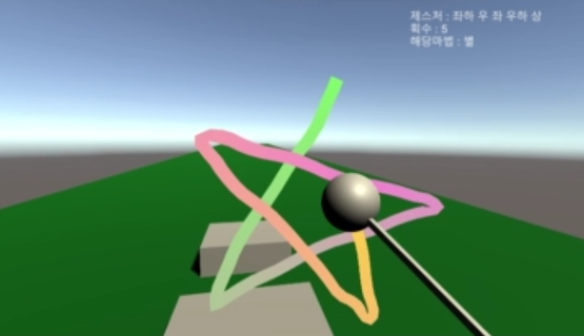

1. **VR 플레이어의 문자 판독 코드 최신화**

이식 단계에서 버그 수정

1. **VR 플레이어가 그린 문자 인식률 상승**

* 획수가 많은 문자의 인식률이 매우 낮았던 문제 해결 (대표적으로 알고리즘 보완 전 ‘별’은 10번에 1~2번 인식이 되는 등 인식률이 매우 낮았음)

1. **우측 상단 플레이어가 그린 문자의 정보를 시각화함**

(그려진 문자의 제스처, 획수, 해당 Value값 등)

|  |  |  |  |
| --- | --- | --- | --- |
| **문제점 정리** | - | | |
| **해결방안** | - | | |
| **다음주차** | 11 주차 | **다음기간** | 3.17 ~ 3.23 |
| **다음주 할일** | 판독할 문자 추가 및 판독체크,  팀회의 및 컨텐츠 추가 | | |
| **지도 교수**  **Comment** |  | | |